Religia
Wtorek 19. 05.2020
zapisz do zeszytu temat katechezy – Św. Jan Paweł II – Wielki nasz rodak
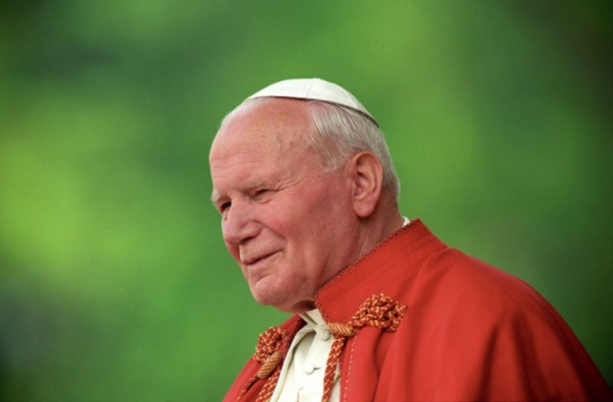
obejrzyj:
https://www.youtube.com/watch?v=ZIYIkcm5JLE
Zapisz notatkę w zeszycie:
16 października 1978 roku abp Karol Wojtyła został wybrany papieżem przyjmując imię Jan Paweł II.
Święty Jan Paweł II uczył otwartości na każdego człowieka i wrażliwości na jego potrzeby.
Rok 2020 został ogłoszony rokiem św. Jana Pawła II. 18 maja obchodzimy 100. rocznicę Jego urodzin.
Zaśpiewaj:
https://www.youtube.com/watch?v=MgDgl7ytyso

W-F
Wtorek:
Temat: Analiza indeksu sprawności fizycznej - Proszę wysłać wyniki swoich prób (proszę podać wynik każdej próby, nie jedynie ocenę końcową!), mile widziane filmiki - Brak dostarczenia wyników skutkuje obniżeniem oceny na koniec roku

Język polski
Temat: Jak napisać zaproszenie?
Praca w podręczniku str. 209-210. Proszę przeczytać informacje na temat zaproszenia(str. 209) a następnie wykonać w zeszycie ćwiczenie 3 str.210.

Język angielski
19 V
Topic: Test 6.
- rozwiąż i odeślij test na mojego mail’a (do godziny 14:00)

Matematyka

Temat: Odejmowanie ułamków dziesiętnych

Spotkanie na Teams godz. 9:00

